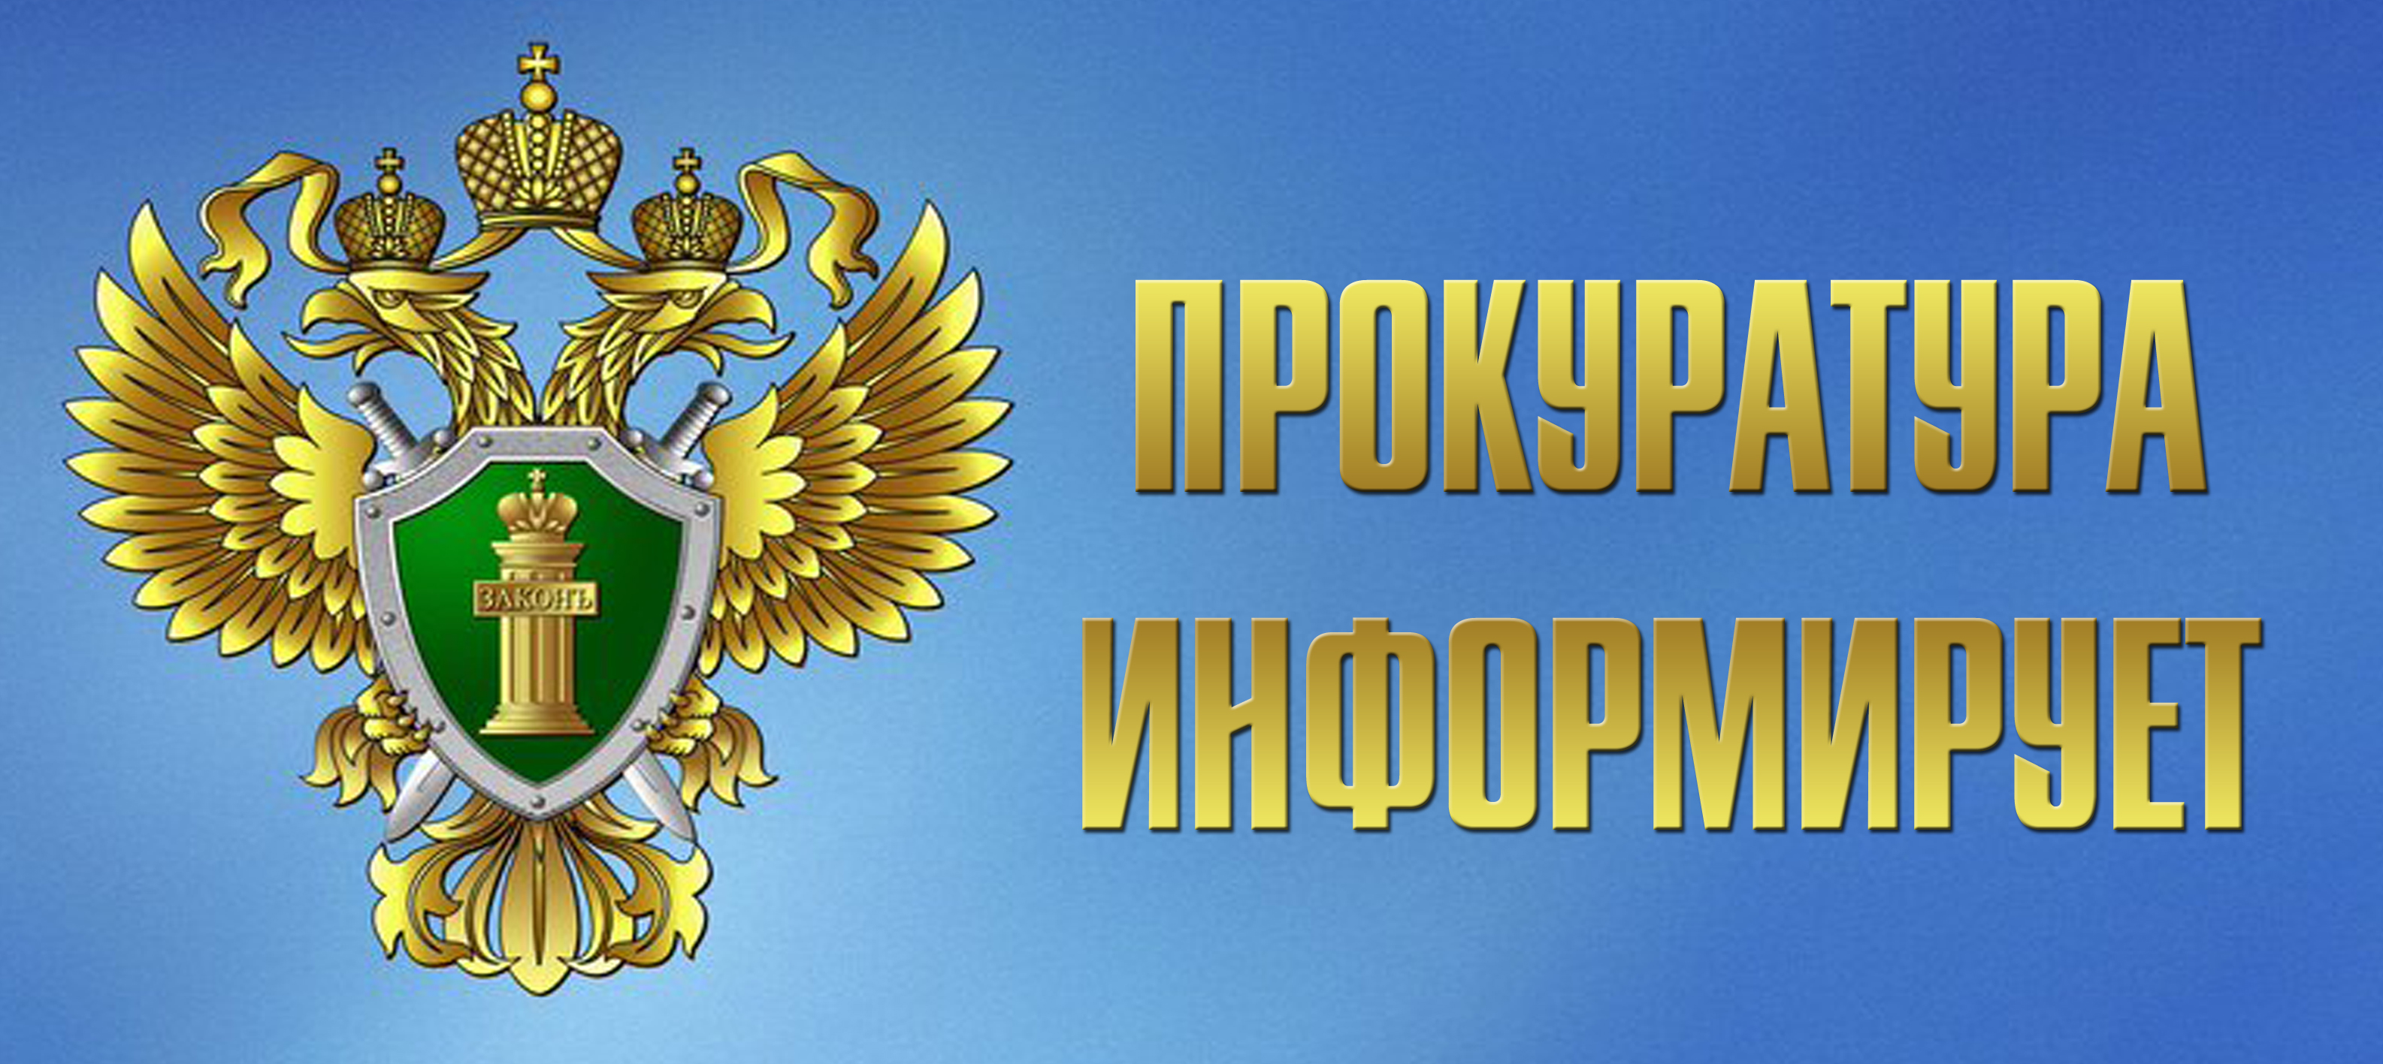

Изменения Федерального закона от 27.07.2006 № 152-ФЗ «О персональных данных», вступившие в силу с 1 марта 2021 года, устанавливают норму, при которой именно гражданин решает, позволит ли он бесконтрольно использовать свои персональные данные или нет.

Теперь граждане могут потребовать от любого ресурса в сети (сайт, социальная сеть, мессенджер и другие ресурсы) прекратить распространять персональные данные. У администрации ресурса будет три дня на рассмотрение заявки и принятие решения по ней. Если через три дня ресурс продолжает распространять данные, гражданин вправе подать в суд.

Если произошла утечка базы данных какой-либо организации, Интернет-ресурс или пользователь, разместивший у себя ее полностью или частично, будет обязан доказать законность ее копирования, распространения и обработки.

